

**POLITECNICO DI TORINO**

DIPARTIMENTO DI INGEGNERIA MECCANICA E AEROSPAZIALE

Corso di Laurea Magistrale in Ingegneria Aerospaziale

**Report squadra A2: Concept Design di UAV**

Docente:

Prof. Carrera Erasmo

Prof. Pagani Alfonso

ANNO ACCADEMICO 2020 – 2021

Sommario

1

1 Cap1 1

1.1 Sub-cap 1

1.1.1 Sub-sub-cap 1

2 Cap2 2

2.1 Sub-cap 2

2.1.1 Sub-sub-cap 2

3 Riferimenti 3

# Missione

**Definizione missione:**

Esempio di missione durante gli incendi in Australia: In particolare, viene presentata una missione per effettuare rilevazioni nei pressi di Sidney. Si è studiata la distribuzione degli incendi che si sono verificati nei boschi delle “Blue Mountains National Park”. I danni hanno riportato la morte dell’80% della vegetazione presente nell’area.

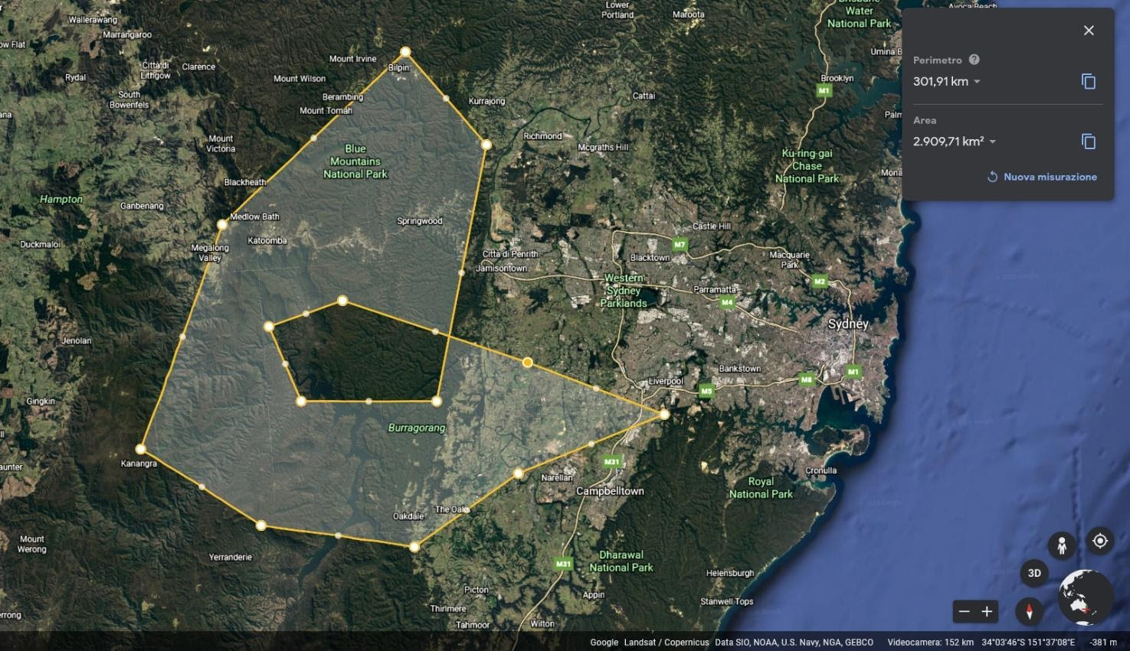

**Procedura attivazione servizio Fire-Monitoring**

1. Procedura attivazione rilevamento mediante Ezechiele tramite la centrale operativa ubicata nella stazione dei Vigili del Fuoco di Glenfield (SY).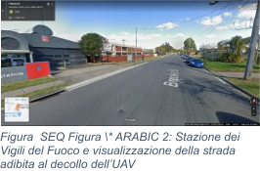

1. Pronto intervento della squadra di pilotaggio predispone la chiusura della strada per permettere il decollo in sicurezza.

1. Attivazione delle attrezzature di terra nella centrale operativa e controllo del drone.

1. Via libera del controllo del traffico aereo e decollo entro il tempo limite di entrata in servizio pari a 15 minuti (stima conservativa). 1
2. In pochi minuti l’UAV raggiunge la quota e la velocità prevista dalla missione  2
3. Attivazione del sensore **EO “Epsilon 140**” che rimarrà attivo per tutte le fasi della mission, fino al rientro a terra. (attivare 1 WAY). Fornisce le immagini in tempo reale della zona interessata dall’evento.3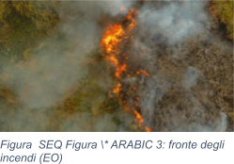

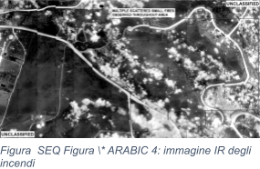

1. In un successivo waypoint il fumo rende impossibile la distinzione del fronte dell’incendio. Per cui viene attivato il sensore a infrarossi per mappare l’estensione dell’incendio, disponibile grazie all’**Epsilon** **140**. 4

1. Prosegue l’analisi del fronte degli incendi che viene inviato in diretta alle squadre di terra e aeree per permettere di delineare una strategia efficace  per estinguere le fiamme.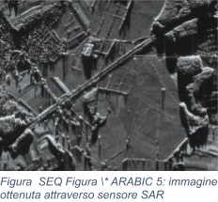

1. Terminata la ricognizione sul fronte dell’incendio comincia l’analisi dei danni riportati sul territorio. Per questo motivo viene attivato il sensore **SAR**, che permette un’analisi di dettaglio sulla morfologia. Viene individuata una frana in prossimità della sponda Nord del fiume Coxs. Il sensore SAR, infatti, fornisce un’immagine più dettagliata in condizioni di scarsa visibilità come quelle presenti durante gli incendi (fumo, vapore).  5

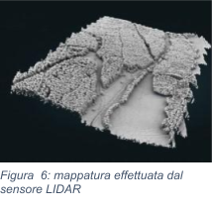

1. L’UAV si dirige verso la zona interessata dalla frana per eseguire rilevamenti più precisi e viene attivato il **LIDAR** che genera una mappa tridimensionale della zona interessata per la messa in sicurezza della zona turistica. Viene sviluppato dall’algoritmo implementato sul software del computer principale (Raspberry Pi) il percorso ottimale per eseguire la mappatura attraverso 8 tratti rettilinei paralleli della lunghezza di 3 km. 6

1. Conclusa la missione tutti i sensori vengono spenti e Il velivolo si riporta verso il luogo dell’atterraggio 7
2. Le ultime fasi prevedono la preparazione all’atterraggio nello stesso luogo di decollo. 1

Tutti i file provenienti dai sensori quali EO/IR e SAR vengono inviati in diretta alla stazione ricevente, mentre la mappatura effettuata dal LIDAR viene salvata in locale sulla scheda SD.

1. Requirements:
   1. Introduzione ai requirements:

in primo luogo sono stati definiti i requisiti di missione:

|  |  |  |  |  |
| --- | --- | --- | --- | --- |
| **MISSION REQUIREMENTS & CONSTRAINTS** | | | | |
|  |
| **ID** | **Requirement Text** | |  |  |  |
| MIS - 010 | Project shall be completed before the 13th of January |  |  |  |  |
| MIS - 020 | The operative altitude shall be 800 m |  |  |  |  |
| MIS - 030 | Maximum altitude shall be 3000 m |  |  |  |  |
| MIS - 040 | Take-off distance shall be less than 100 m |  |  |  |  |
| MIS - 050 | MTOW shall be less than 20 kg |  |  |  |  |
| MIS - 060 | Endurance shall be at least 2-8 hour |  |  |  |  |
| MIS - 070 | Range shall be at least 250 - 720 km |  |  |  |  |
| MIS - 080 | Speed shall be at least 25 m/s |  |  |  |  |
| MIS - 090 | Stall speed shall be at most 15.5 m/s |  |  |  |  |
| MIS - 100 | UAV shall operate day/night hours |  |  |  |  |
| MIS - 110 | UAV shall be able to map |  |  |  |  |
| MIS - 120 | UAV shall be able to record videos |  |  |  |  |
| MIS - 130 | UAV image resolution shall be #### p |  |  |  |  |
| MIS - 140 | Propeller shall be optimized for cruise speed |  |  |  |  |
| MIS - 150 | Battery specific energy shall stay between 150 - 250 J/kg |  |  |  |  |
|  |  |  |  |  |  |

|  |  |
| --- | --- |
| **CONFIGURATION REQUIREMENTS** | |
|  |
| **ID** | **Requirement Text** |  |
| CON - 010 | UAV shall possesses at least 168 batteries/ batteries capacity |  |
| CON - 020 | UAV shall possesses a GPS tracker |  |

* + 1. **Configurazione geometrica: ala, superfici di coda, fusoliera, integrazione propulsore, etc.**

1. Una delle fasi preliminari dell’avanprogetto di un UAV è la definizione della configurazione generale dello stesso in termini di forma dei vari componenti in modo da poter dare delle direttive chiare alle squadre di Aerodinamica, Propulsione e Payoad. Per far ciò, ci siamo basati su velivoli della stessa categoria e abbiamo gerarchicamente suddiviso i vari parametri di scelta che sono descritti nella seguente tabella:

|  |  |
| --- | --- |
| ***Parametri di design*** | ***Criteri di decisione*** |
| **Coda a due supporti** | Derivante dalla scelta di elica spingente in fusoliera |
| **Impennaggi in coda a doppia t** | Derivante dalla scelta della posizione dell’elica e da considerazioni di meccanica del volo |
| **Supporti di coda con aggancio sul ventre dell'ala** | Considerazioni di carattere strutturale |
| **Ala rettangola** | Distribuzione di portanza favorevole |
| **Ala alta** | Conseguenza di tutte le altre scelte |
| **Motore in fusoliera** | Considerazioni di carattere strutturale e confronto con soluzioni esistenti |
| **Elica spingente** | Efficienza aerodinamica e analogia con velivoli della stessa categoria |
| **Carrello triciclo removibile** | Conseguenza di tutte le altre scelte di design e di missione |

Tab. XXX: Configurazione del UAV e criteri di decisione

In generale le nostre decisioni sono state influenzate dalle esigenze di missione, soprattutto per quanto concerne la posizione del payload (che verrà descritta successivamente). Per la fusoliera, in particolare, vi era l’esigenza di posizionare in maniera intelligente il *sensore EO/IR* oltre a *SAR* e *LIDAR*. Per favorire un’aerodinamica più pulita e per evitare che il carrello ostruisca la visuale del *sensore* *EO/IR*, si è pensato di inserire il tutto all’interno della fusoliera stessa.

* 1. **Popolazione statistica e stime ottenute da questa**

METTERE TAB STATISTICA

* + 1. **Stima pesi.**
  1. Elenco puntato matrice requirements

1. Suddivisione lavori:
   1. Schema a blocchi di lavoro
   2. 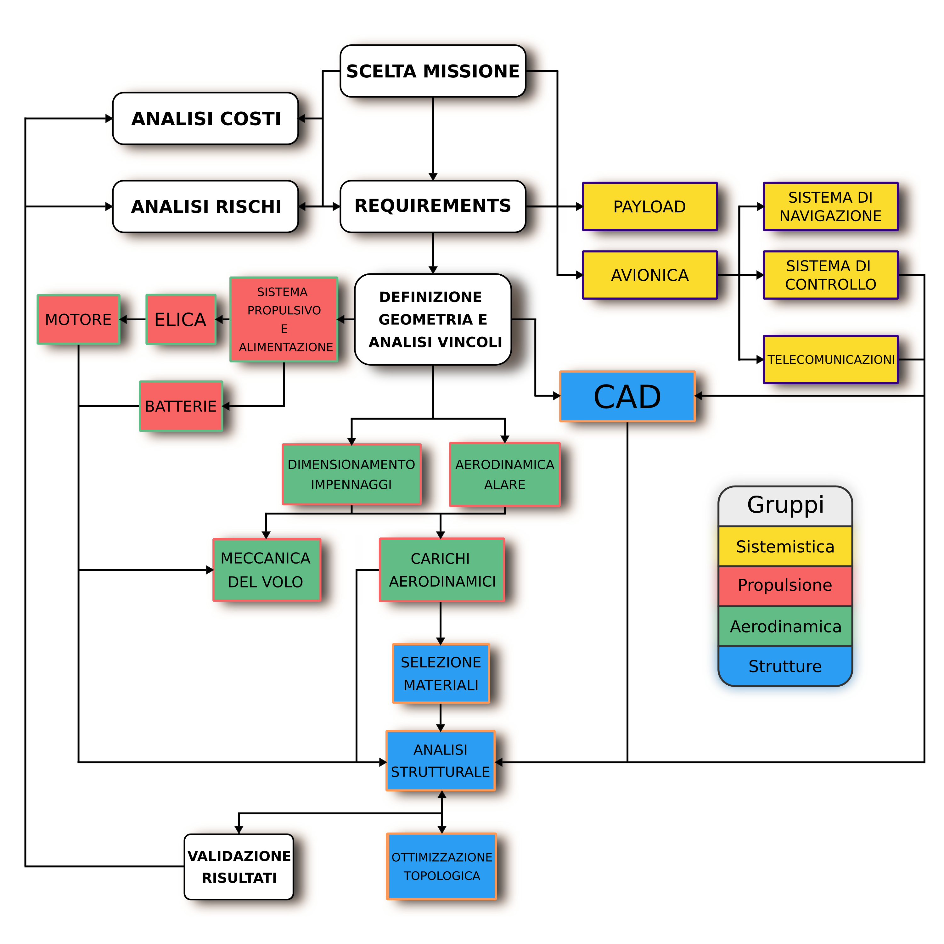
2. Svolgimento Progetto:
   1. Descrizione sistema Payload
      1. **Avionica, software di volo e sottosistemi.**
      2. **Sistemi di comunicazione.**
      3. **Sistemi di misura (sensoristica).**
   2. Descrizione modelli Aerodinamica
      1. **Aerodinamica. Es. profili alari, momento picchiante, resistenza.**
   3. Descrizione sistema Propulsione
      1. **Sistema propulsivo.**
      2. **Prestazioni di volo**
   4. Descrizione Struttura
      1. **Strutture: materiali, carichi, dimensionamento ala e fusoliera…**

**Materiali**

**Scelta dei materiali**

Per la scelta dei materiali è stata eseguita un’analisi per mezzo del software GRANTA.

L’analisi stata divisa in quattro step:

1. Individuazione della funzione che deve svolgere il componente;
2. Analisi degli eventuali vincoli di progetto in base alla funzione;
3. Scelta degli obiettivi, ovvero caratteristiche del materiale da massimizzare o minimizzare;
4. Scelta del materiale dal database GRANTA.

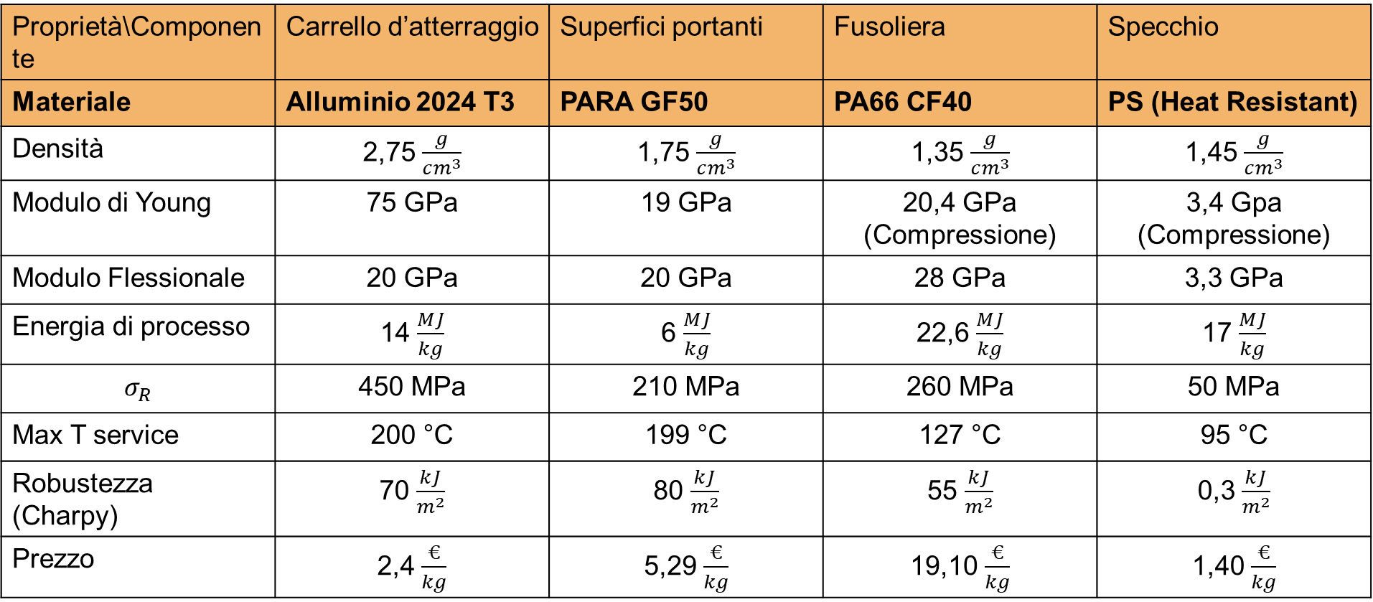

Riferimento appendice

**CAD**

Uno degli obiettivi che ci eravamo preposti era anche quello di permettere l’intercambiabilità dei vari componenti e a tal fine si è pensato di disegnare un carrello di atterraggio smontabile. Dopo un lungo processo ricorsivo, durante il quale il modello è stato più volte adattato ai risultati ottenuti dai vari gruppi, si è arrivati al *concept* definitivo del UAV: *“EZECHIELE-2517”*:

Le dimensioni dell’*ala* e degli *impennaggi di coda* sono quelle ricavate dagli Aerodinamici, compresa la distanza del centro aerodinamico dell’ala con quello della parte orizzontale della coda stessa per favorire la *stabilità del velivolo*. Ove vi era la necessità di non ostruire la vista di *sensore EO/IR*, *SAR* e *LIDAR* sono state introdotte superfici trasparenti in PS (materiale da noi scelto). 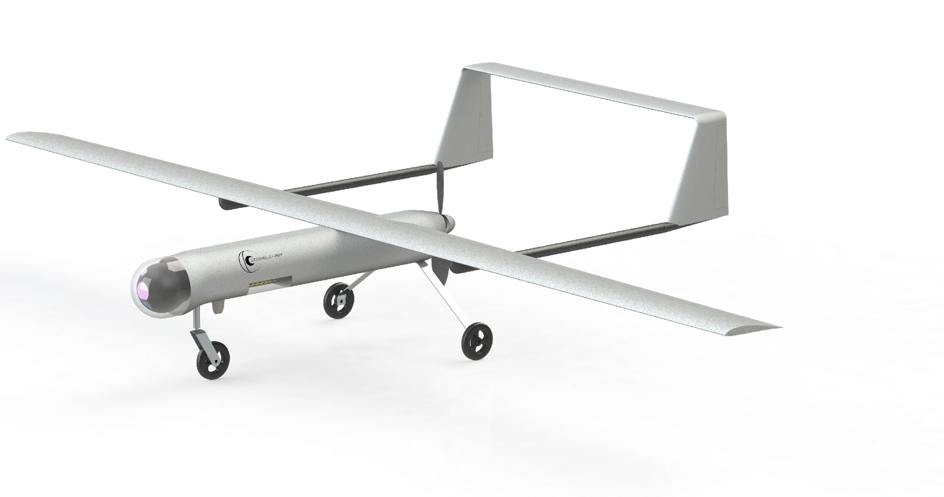

La disposizione dei componenti interni è stata pensata in modo da sfruttare nella maniera più intelligente possibile il volume della fusoliera tenendo anche conto dei vincoli da rispettare. Il *transmitter*, ad esempio, necessitava di essere posizionato il più possibile vicino all’antenna per ridurre le perdite di segnale nei cavi. Il *radar ad apertura sintetica (SAR)* e il *LIDAR* dovevano essere rivolti al terreno sottostante e il campo visivo dei sensorinon doveva essere in alcun modo ostruito. Ogni componente è dotato di una sua densità che, se nel caso della struttura coincide con quella del materiale scelto, per il *payload* è ricavata in modo da ottenere una massa coerente con la letteratura. Nel caso delle superfici aerodinamiche, la massa è stata assegnata basandosi sulla geometria disegnata e dagli spessori definiti in fase di ottimizzazione strutturale.  In questo modo siamo stati in grado di stimare il peso del velivolo con una precisione adeguata alla fase di avanprogetto. Inoltre, abbiamo anche definito in maniera univoca la posizione del *centro di massa complessivo*, in modo da garantire la stabilità statica longitudinale del UAV. In fasi più avanzate di progetto si potrà rendere il CAD più dettagliato, disegnando ad esempio le superfici mobili e i supporti dei componenti interni. In *Appendice* sono disponibili le viste quotate del UAV oltre a immagini dettagliate delle varie parti.

**Analisi ala**

**Analisi dei risultati** DA METTERE SU REPORT

Per alleggerire la struttura, ma allo stesso tempo per rinforzare le zone maggiormente sollecitate, si è deciso di effettuare un’ottimizzazione topologica dell’ala inserendo dei vincoli da rispettare (vedi appendice xxx).

Di seguito sono riportati i confronti sui risultati ricavati dall’analisi strutturale prima dell’ottimizzazione e quelli ricavati dopo.

**Freccia**

Figura 13 Freccia Pre

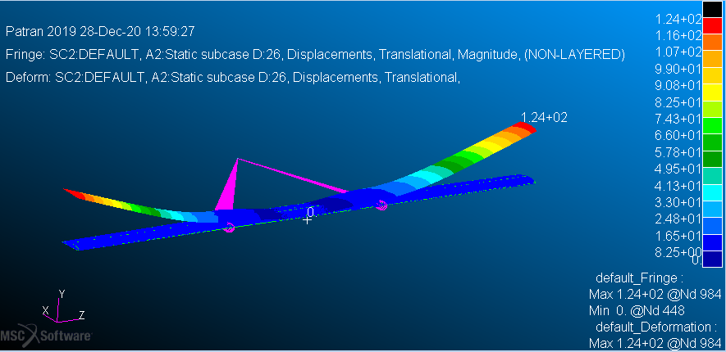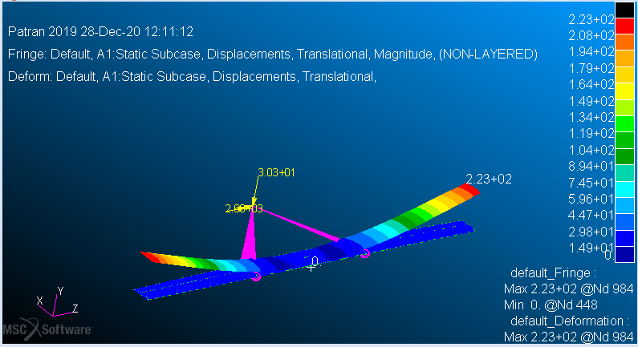

Figura 14 Freccia Post

Sulla freccia si nota un netto miglioramento, infatti, se prima il vincolo del 10% non era rispettato, dopo l’ottimizzazione è ampiamente sotto tale soglia.

**Stress**

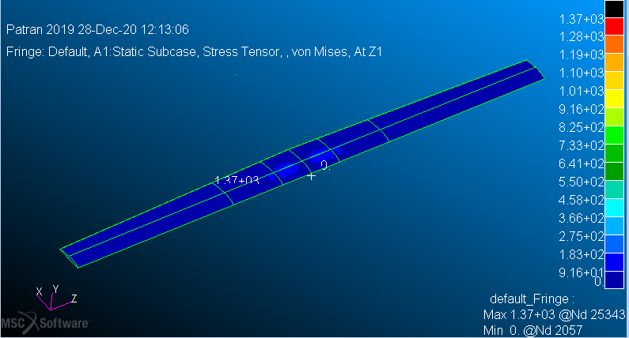

Figura 15 Stress skin Pre

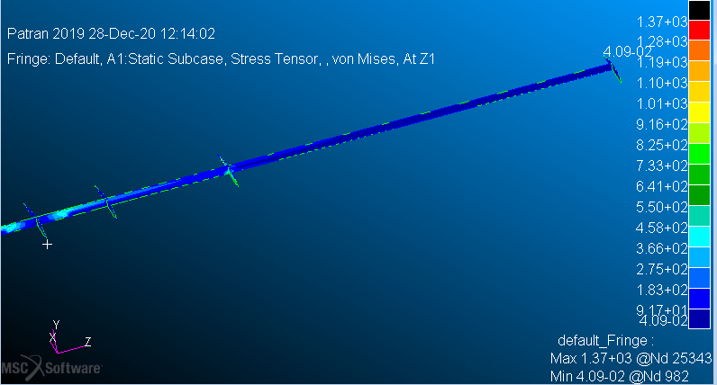

Figura 16 Stress rinforzi Pre

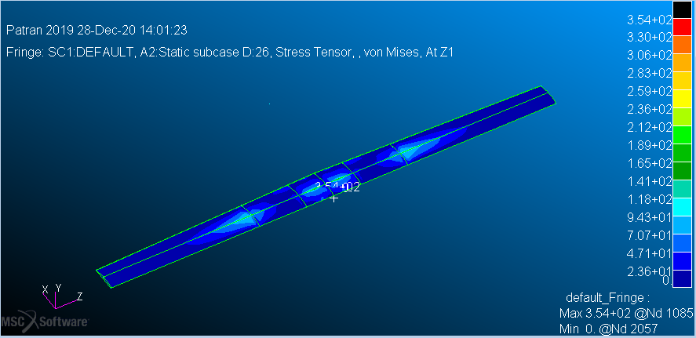

Figura 17 Stress skin Post

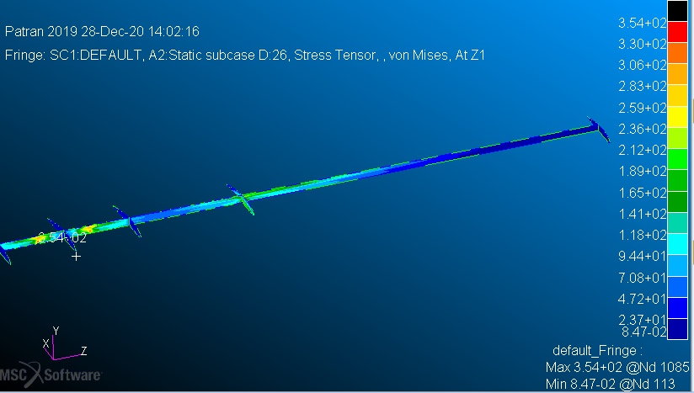

Figura 18 Stress rinforzi Post

Per quanto riguarda lo stress si nota che rispetto a prima vi è un leggero aumento dello stato di sollecitazione. Ciò è dovuto ad una riduzione degli spessori rispetto ai valori di default. Nonostante ciò, vengono rispettati i limiti di snervamento di entrambi i materiali.

**Buckling**

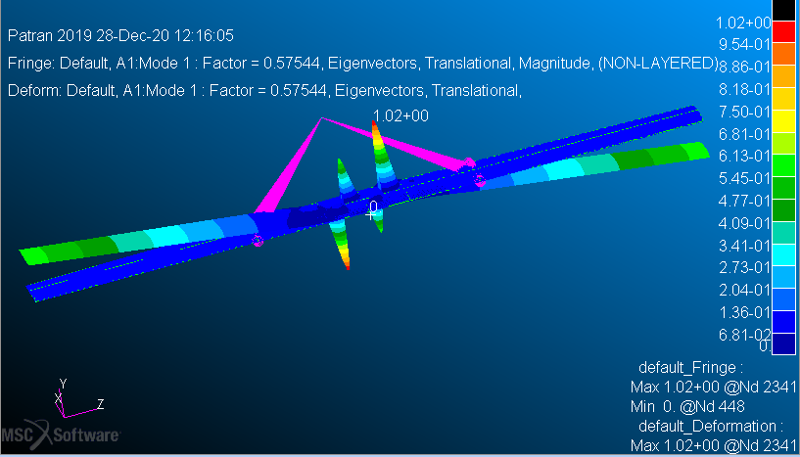

Figura 19 Buckling Pre

Post:

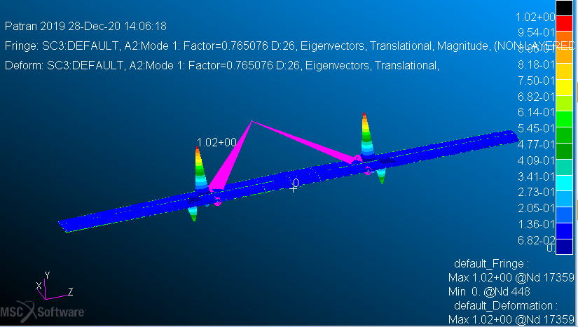

Figura 20 Buckling skin Post

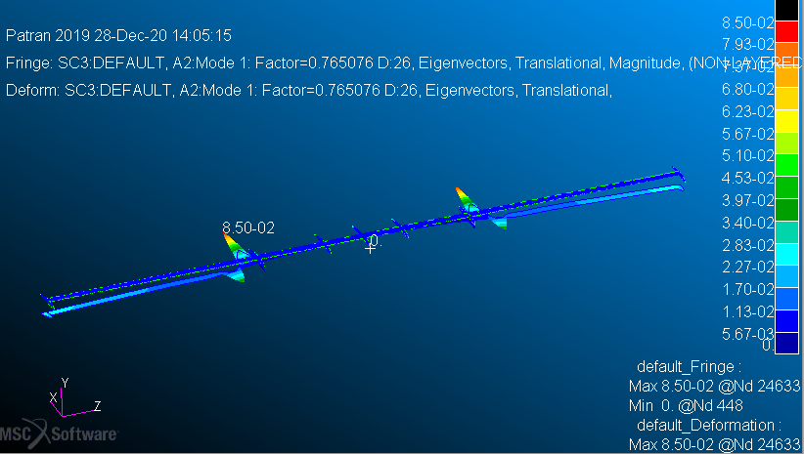

Figura 21 Buckling rinforzi Post

Nel caso del buckling si nota un miglioramento del BLF, ma che non è sufficiente affinché la stabilità a carico di punta venga rispettata. Si nota inoltre che dopo l’ottimizzazione l’instabilità si verifica in una differente zona dell’ala e, precisamente, dove l’ala è meno rinforzata. Questo comportamento suggerisce che in uno studio successivo, per non ispessire troppo i pannelli di quella zona, appesantendo eccessivamente l’ala, vengano implementate più centine.

**Conclusioni**

Grazie all’ottimizzazione si è passati da un peso complessivo di 5,395 kg ad un peso di 4,927 kg.

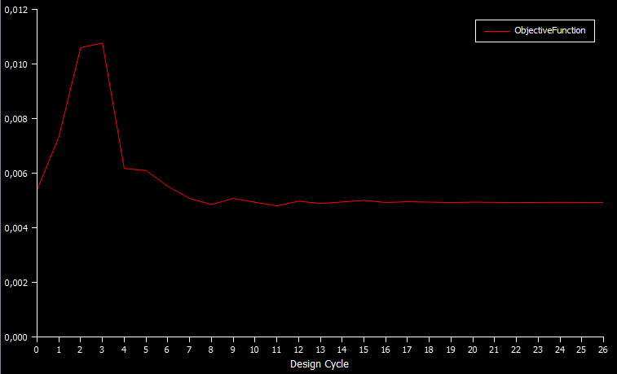

Figura 22 Andamento della massa

Tale riduzione di peso è stata possibile grazie alla riduzione dello spessore della maggior parte degli elementi strutturali.

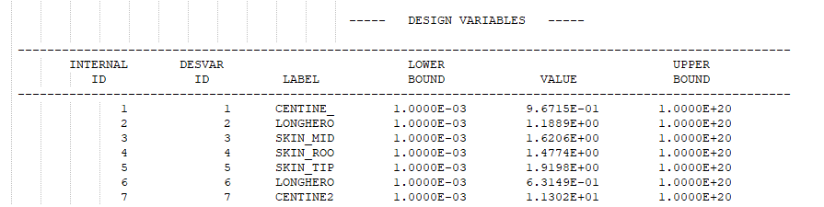

Figura 23 Aggiornamento degli spessori

Si nota infatti un aumento dello spessore solo nelle centine più sollecitate della struttura, tutti gli altri elementi risultano avere uno spessore minore del valore di default (vedi appendice).

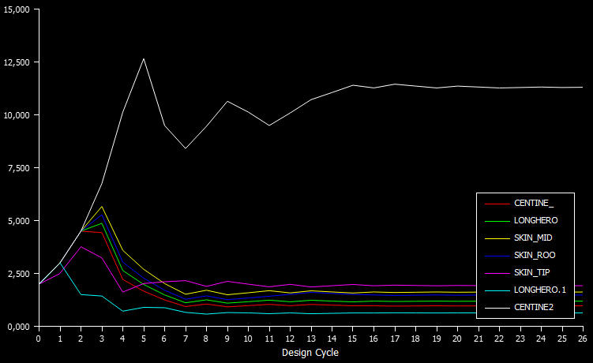

Figura 24 Andamento degli spessori

In conclusione, nonostante vi sia un guadagno, seppur minimo, in termini di peso e la struttura rispetta i requisiti statici imposti, il numero di rinforzi non è sufficiente a prevenire il fenomeno del buckling. Pertanto, come detto precedentemente, in fasi successive bisognerà tener conto di ciò, inserendo nuove centine nella zona dell’ala dove si verifica la failure.

* 1. Processo di dimensionamento

1. Analisi Costi
   1. Modello di costi per popolazione statistica
   2. Costi Gruppi singoli
      1. Payload
      2. Propulsione
      3. Strutture
2. Cenni sui Rischi
3. Considerazioni finali
   1. Azioni di correzione

**APPENDICE X**

**Modello di ottimizzazione topologica dell’ala**

Il modello di ottimizzazione topologica dell’ala è stato realizzato con il codice commerciale di analisi FEM MSC Patran/Nastran.

Lo scopo dell’ottimizzazione è stato quello di ridistribuire gli spessori nei punti dove si sono evidenziate le failure nell’analisi strutturale eseguita prima dell’ottimizzazione, ma allo stesso tempo, alleggerire quanto più possibile la struttura. Per far ciò sono stati parametrizzati sette spessori relativi agli elementi strutturali, di cui si parlerà in maniera più approfondita in seguito.

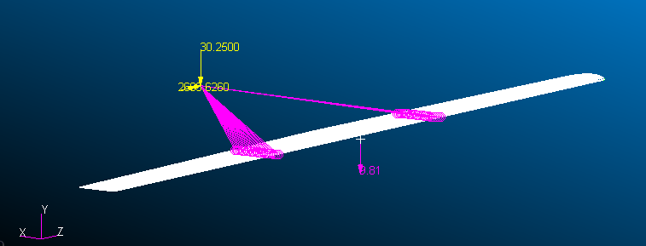

Figura 1 Modello FEM ala

Le fasi che si sono susseguite per la definizione di tale modello sono le seguenti:

* Definizione della geometria;
* Definizione dei materiali e delle proprietà degli elementi;
* Definizione della mesh;
* Definizione dei carichi;
* Impostazione dell’analisi;
* Analisi dei risultati (vedi report).

**Definizione della geometria**

La geometria dell’ala è stata importata direttamente dal CAD. In particolare sono state importate le curve di costruzione da dove successivamente si sono ricavate le superfici.

È stata quindi realizzata una geometria esterna composta dalla skin e dalle centine finali dell’ala, ma sono anche stati aggiunti internamente dei rinforzi in quanto, da analisi precedenti si è evinto che non era possibile farne a meno. In totale sono state implementate sette centine ed un longherone che percorre tutta l’ala. In particolare è stata posizionata una centina per semiala vicino al root per rinforzare il rivestimento esterno in quella zona e in corrispondenza del collegamento ala-impennaggio, entrambe zone con forti sollecitazioni. Il longherone invece è servito a garantire alla struttura livelli di freccia e di stress tollerabili.

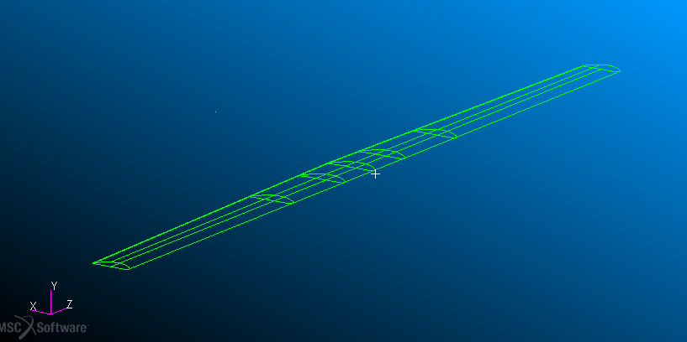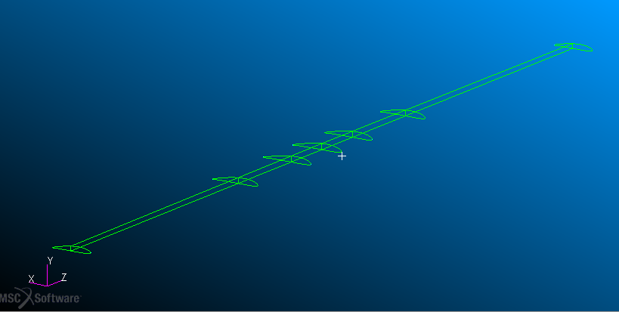

Figura 2 Geometria skin

Figura 3 Geometria rinfozi

**Definizione dei materiali e delle proprietà degli elementi**

I materiali utilizzati sono due: l’alluminio 2024 T3 ed il PARA GF50.

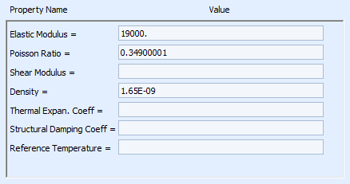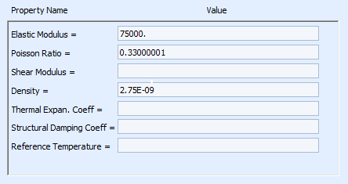

Figura 4 Valori PARA GF50

Figura 5 Valori Al 2024 T3

Il primo materiale è un materiale isotropo, utilizzato per definire le centine ed il longherone.

Il secondo materiale invece è un materiale termoplastico rinforzato al 50% da fibra di vetro utilizzato per il rivestimento esterno dell’ala. Il rinforzo è però costituito da fibre corte dirette in maniera randomica, pertanto il materiale è stato implementato come materiale isotropo.

Infine sono state conferite le proprietà 2D Shell a tutti gli elementi strutturali, dando loro uno spessore di default di 2 mm. Come detto precedentemente, sono state realizzate sette proprietà a cui sono stati assegnati sette spessori, in modo che in fase di ottimizzazione si è potuta snellire una zona senza che fosse snellita anche una zona dove invece serviva più materiale per resistere agli stati tensionali presenti. Nello specifico, il longherone è stato diviso in due sezioni, la prima sezione è quella vicina al root, la seconda è la parte che va verso il tip dell’ala; le centine sono state divise in due gruppi, tre più sollecitate, al root e negli attacchi con i supporti dell’impennaggio, e le restanti meno sollecitate e che quindi saranno snellite; infine il rivestimento esterno è stato diviso in tre settori: al root, al tip e nella zona intermedia.

**Definizione della mesh**

È stata realizzata sia per la skin che per gli elementi di rinforzo una Isomesh con elementi Quad4 opportunamente posizionati, in modo che successivamente è stato possibile fondere i nodi coincidenti nell’ala, in corrispondenza dell’attacco tra centine e longherone con la skin, tramite il comando “Equivalence” con un livello di tolleranza molto basso, che ha garantito un’analisi realistica.

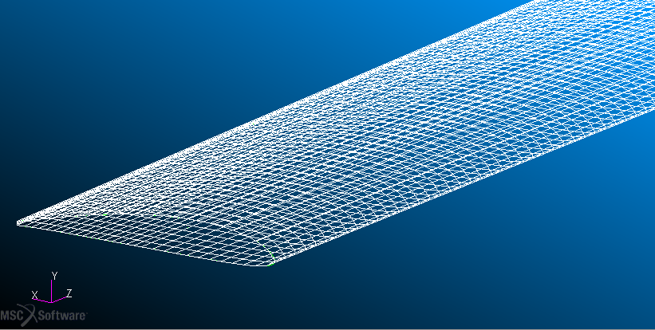

Figura 6 Mesh skin

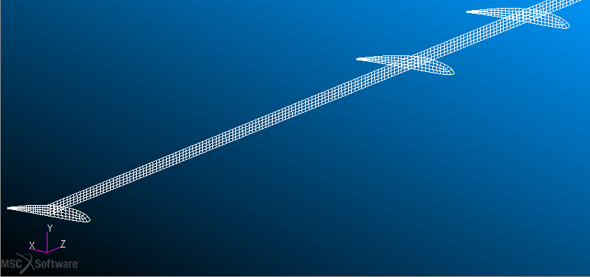

Figura 7 Mesh rinforzi

**Definizione dei carichi**

Prima di procedere con i carichi veri e propri è stato definito il vincolo di incastro tra il ventre dell’ala e la fusoliera, selezionando gli elementi finiti interessati.

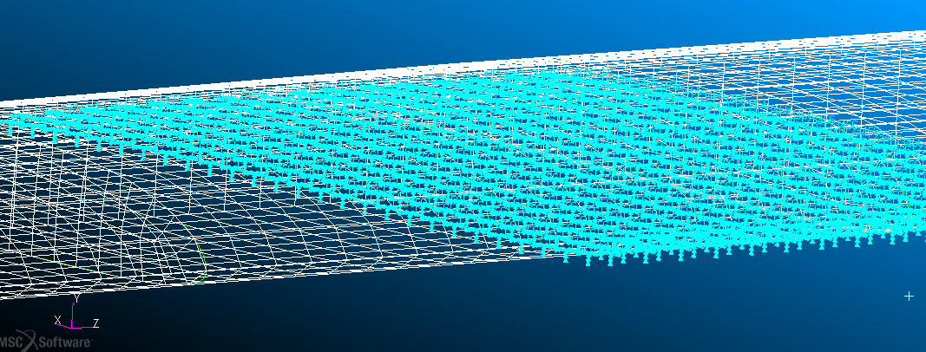

Figura 8 Incastro ala-fusoliera

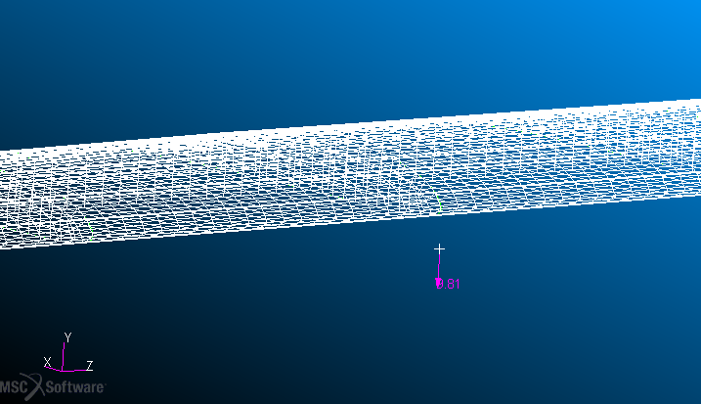Il primo carico inserito è stato un carico inerziale pari all’accelerazione di gravità. Esso è stato inserito in quanto in questo modo è stato possibile tener conto del peso statico della struttura, dato che quando sono stati definiti i materiali sono state inserite anche le densità.

Figura 9 Carico inerziale

Il secondo carico inserito è stata la distribuzione di portanza lungo l’ala. In primis è stato creato un “field” dove sono stati inseriti i valori di portanza forniti dai calcoli aerodinamici, quindi è stato realizzato il carico vero e proprio sotto forma di distribuzione di pressione.

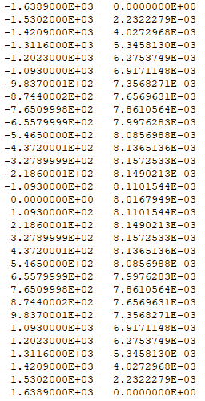

Figura 10 Campo di pressioni

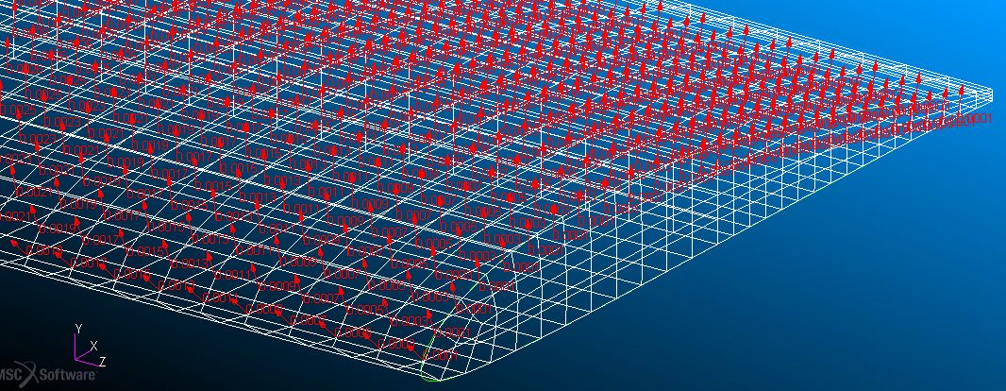

Figura 11 Distribuzione di portanza

Infine è stato implementato il carico equivalente rappresentante gli impennaggi ed i supporti. In primo luogo è stato realizzato un nodo RBE2 in corrispondenza del baricentro del sistema impennaggi-supporti, che è stato collegato ai nodi appartenenti alla struttura dell’ala, precisamente in corrispondenza delle centine poste a un terzo di ogni semiala. Quindi è stata applicata una forza su tale nodo corrispondente alla risultante tra il peso del sistema precedentemente menzionato e la portanza generata dall’impennaggio orizzontale. È stata inoltre aggiunta una coppia di trasporto in quanto per ricavare la risultante delle forze, la portanza è stata applicata nel baricentro invece che sul centro di pressione.

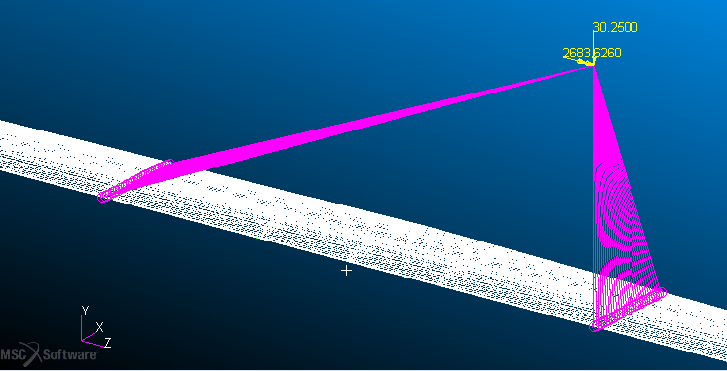

Figura 12 Carico equivalente del sistema impennaggi-supporti

**Impostazione dell’analisi**

Prima di procedere con l’ottimizzazione topologica dell’ala sono state eseguite un’analisi statica con SOL 101 ed un’analisi modale con SOL 105 per valutare il comportamento della struttura con il valore di default degli spessori. Quindi è stata preparata l’ottimizzazione.

Per impostare un’ottimizzazione SOL 200, per prima cosa è stata definita una funzione obiettivo, ovvero la minimizzazione del peso. Successivamente sono state definite le variabili da ottimizzare, cioè gli spessori precedentemente definiti. Infine sono stati definiti i vincoli, ovvero quei parametri entro i quali i valori ricavati dall’analisi devono stare. I vincoli definiti sono tre:

* Vincolo di freccia: la freccia non deve mai superare il 10% della semiapertura alare;
* Vincolo di stress: le sollecitazioni non devono mai superare i valori di snervamento dei materiali definiti (450 MPa per l’alluminio e 310 MPa per il PARA);

Vincolo di Buckling: il Buckling Load Factor non deve essere inferiore all’unità.